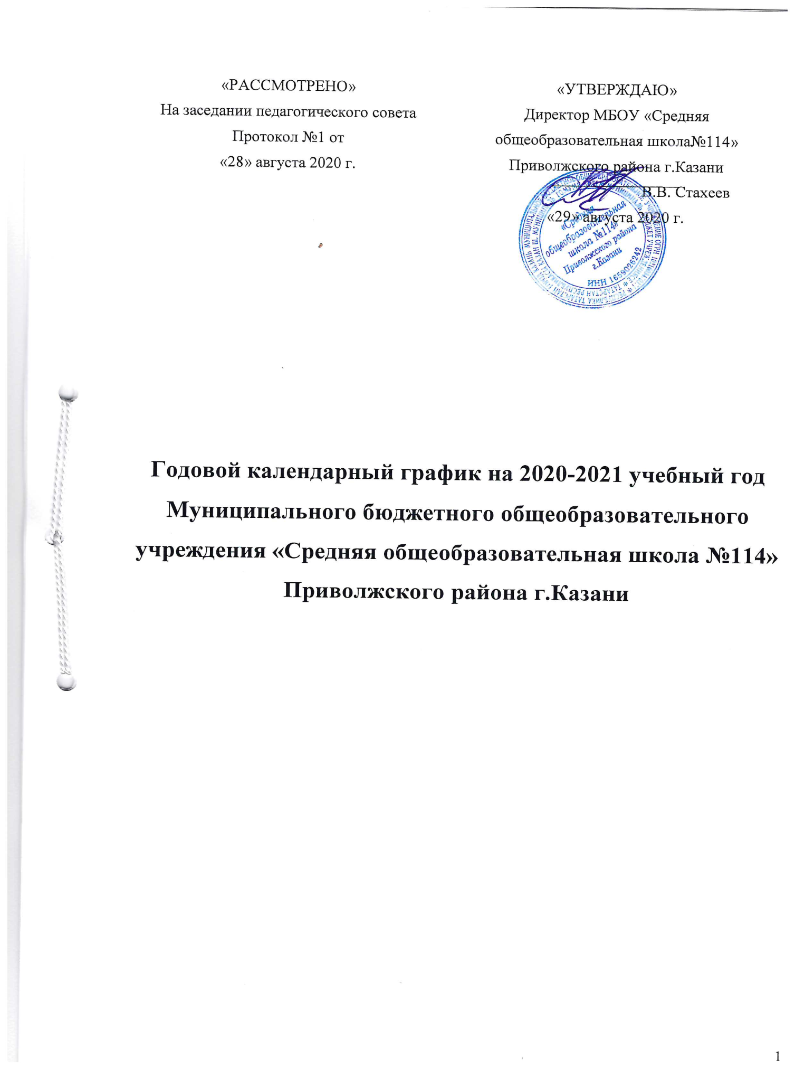

Годовой календарный учебный график на 2020 – 2021 учебный год Муниципального бюджетного общеобразовательного учреждения «Средняя общеобразовательная школа №114» Приволжского района г. Казани

Календарный учебный график разработан в соответствии с:

  - Федеральным законом «273-ФЗ «Об образовании в Российской Федерации», п.9 ст.2; п.5 ст.12; п.6 ст.28, ст.30; п. 111 ст.34;

  - Федерального государственного образовательного стандарта начального общего образования, утвержденного приказом Министерства образования и науки Российской Федерации от 06.10.2009г. № 373 (далее – ФГОС начального общего образования);

  - Федерального государственного образовательного стандарта основного общего образования, утвержденный приказом Министерства образования и науки Российской Федерации от 17 декабря 2010г №1897;
  - Федерального государственного образовательного стандарта основного общего образования, утвержденный приказом Министерства образования и науки РФ от 17 мая 2012 г. № 413

  - СанПиН 2.4.2.2821-10 (29.12.10, постановление Главного государственного врача РФ №189) п.10.3; п.10.31;

  - Рекомендациями Управления образования г.Казани;

  - Уставом школы.

- Продолжительность учебного года по классам

1 классы 33 учебные недели

2-4 классы 35 учебные недели

5-8,10 классы 35 учебные недели

9,11 классы 34 учебные недели

  - Продолжительность каникул в 2020-2021 учебном году

- 31 календарных дней в течение учебного года для обучающихся 2-11 классов;

- 37 календарных дней в течение учебного года для обучающихся 1 класса, включая дополнительные каникулы (7 календарных дней) в середине третьей четверти (в феврале) для распределения равномерной нагрузки в соответствии с возрастными особенностями обучающихся;

- летние каникулы для учащихся 1-8, 10 классов – с 31.05 по 31.08.

 | 2-11 классы | Продолжительность в днях | 1 классы | Продолжительность в днях
Осенние | 2.11 -  8.11.2020 | 7 дней | 2.11-  8.11.2020 | 7 дней
Зимние | 28.12.2020 – 10.01.2021 | 14 дней | 28.12.2020 – 10.01.2021 | 14 дней
Весенние | 22.03.2021 – 30.03.2021 | 9 дней | 22.03.2021 – 30.03.2021 | 9 дней

Дополнительные каникулы для 1-х классов |  |  | 08.02.2021 - 14.02.2021

- Режим работы МБОУ «Средняя общеобразовательная школа №114» в 2020-

2021 учебном году

Школа открыта для доступа учащихся в течение 6 дней в неделю с понедельника по субботу, выходным днем является воскресенье. В праздничные дни, установленные законодательством РФ, образовательное учреждение не работает. В каникулярные дни общий режим работы школы регламентируется приказом директора школы по ОУ.

  - Регламентирование образовательного процесса на неделю:

- режиме 5-дневной недели обучаются 1 классы;

- режиме 6-дневной недели обучаются 2-11 классы.

    - Регламентирование образовательного процесса на день:

Режим работы школы в 1 смену.

Начало уроков в 1 смену в 8.00. Продолжительность уроков для 2-11 классов – 45 минут по понедельникам-пятницам и в субботу - 40 минут.

Расписание звонков для 2-11 классов:

№ урока | Продолжительность урока | Продолжительность перемены
1 урок | 8:00 – 8:45 | 10 минут
2 урок | 8:55 – 9:40 | 20 минут
3 урок | 10:00 – 10:45 | 20 минут
4 урок | 11:05 – 11:50 | 20 минут
5 урок | 12:10 – 12:55 | 10 минут
6 урок | 13:05 – 13:50 | 10 минут
7 урок | 14:00 – 14:45 | 10 минут

Расписание звонков для 2-11 классов по субботам:

№ урока | Продолжительность урока | Продолжительность перемены
1 урок | 8:00 – 8:40 | 10 минут

2 урок | 8:50 – 9:30 | 20 минут
3 урок | 9:50 – 10:30 | 20 минут
4 урок | 10:50 – 11:30 | 20 минут
5 урок | 11:50 – 12:30 | 10 минут
6 урок | 12:40 – 13:20 | 10 минут

Расписание звонков для 1 классов:


1 полугодие

Номер урока | Начало урока |  | Конец урока | Перемена
1 | 8.00 |  | 9.05 | 10 минут
2 | 9.15 |  | 9.50
Динамическая | 9.50 |  | 10.30 | 40 минут
пауза
3 | 10.30 |  | 11.05 | 20 минут
4 | 11.25 |  | 11.50
 |  | 2 полугодие
1 | 8.30 |  | 9.10 | 10 минут
2 | 9.20 |  | 10.00 | 20 минут
3 | 10.20 |  | 11.00 | 20 минут
4 | 11.20 |  | 12.00 | 10 минут
5 | 12.10 |  | 12.50

Обучение в 1 классе осуществляется с использованием «ступенчатого» режима обучения в первом полугодии. В сентябре, октябре проводятся 3 урока по 35 минут каждый, остальные уроки проводятся в форме прогулок, экскурсий, физкультурных занятий, развивающих игр. Чтобы выполнить задачу снятия статического напряжения школьников, предлагается на четвертых уроках использовать не классно-урочную, а иные нормы организации учебного процесса. В течение восьми недель учитель может планировать последними часами уроки физической культуры, а также уроки по другим предметам в форме уроков-игр, уроков-театрализации, уроков-экскурсий, уроков-импровизаций и т.п. В ноябре, декабре проводятся по 4 урока по 35 минут каждый, во втором полугодии (январь - май) - по 4 урока по 40 минут каждый.

  - Проведение промежуточной аттестации в переводных классах

- первых кассах промежуточная аттестация не проводится. Во 2-11 классах промежуточная аттестация осуществляется за учебный год.

Промежуточная аттестация в переводных классах (во 2-8, в 10 классах) проводится без прекращения образовательного процесса в форме контрольных работ, тестирований, диктантов, сочинений и т.д., а так же в форме ВГО.

- Проведение государственной (итоговой) аттестации в 9 и 11 классах

Срок проведения государственной (итоговой) аттестации выпускников устанавливается:

- в 11 классах – Министерством образования Российской Федерации;

- в 9-х классах – Министерством образования и науки Республики Татарстан

Количество - классов всего:

Начальное образование |  | Основное общее |  | Среднее общее
 |  | образование (5-9 классы) |  | образование (10-11
 |  |  |  | классы)
1 классов | 3 | 5 классов | 3 | 10 классов | 1
2 классов | 2 | 6 классов | 2 | 11 классов | 1
3 классов | 3 | 7 классов | 2
4 классов | 2 | 8 классов | 2
 |  | 9 классов | 2
Количество классов универсального профиля – 2 (10А и 11А классы)

Приемные дни администрации школы для родителей:

День недели | Администратор | Время приема
Понедельник | Заместитель директора по | 14.00-17.00
 | учебной работе –
 | Хайруллина Эльмира
 | Джамилевна
Вторник | Директор школы – Стахеев | 8.00-17.00
 | Виталий Владимирович
Среда | Заместитель директора по | 14.00-17.00
 | учебной работе,
 | курирующий вопросы
 | национального образования
 | – Каримова Лилия
 | Альфатовна
Четверг | Заместитель директора по | 14.00-17.00
 | учебной работе – Трифонова
 | Анна Александровна
Пятница | Заместитель директора по | 14.00-17.00
 | воспитательной работе –
 | Вафина Виктория
 | Викторовна

Группа продленного дня
Открыто 5 групп
Время работы с 12.30 до 18.30

